LAPORAN KERJA PRAKTEK

***Virtual Tour* Berbasis Web Dengan ReactJS**

**untuk Kebutuhan Pemasaran**

Studi dibuat untuk memenuhi salah satu syarat dalam menyelesaikan

Program Strata Satu pada Jurusan Teknik Informatika Fakultas Ilmu Komputer

Universitas Esa Unggul



**Disusun oleh:**

**Yogi Prasetya (20180801192)**

**JURUSAN TEKNIK INFORMATIKA**

**FAKULTAS ILMU KOMPUTER**

**UNIVERSITAS ESA UNGGUL**

**JAKARTA**

**2020**

# LEMBAR PENGESAHAN LAPORAN KERJA PRAKTEK

|  |  |  |
| --- | --- | --- |
| Nama | : | Yogi Prasetya |
| NIM | : | 20180801192 |
| Program Studi | : | Teknik Informatika |
| Fakultas | : | Ilmu Komputer |
| Judul Laporan | : | Virtual Tour Berbasis Web dengan ReactJS untuk Kebutuhan Pemasaran |

Diajukan sebagai syarat untuk memenuhi pelaksanaan Kerja Praktek Pada Program Studi Teknik Informatika Fakultas Ilmu Komputer Universitas Esa Unggul.

Jakarta, Juli 2020

Menyetujui,

**Malabay, S.Kom, M.M. Fahmi Rahmadani, ST.**

Pembimbing MateriPembimbing Lapangan

Mengetahui,

**Malabay, S.Kom, M.M.**

Ka. Prodi Teknik Informatika

# KATA PENGANTAR

Puji syukur kehadirat Allah SWT Yang Maha Pengasih atas segala limpahan rahmat, taufik, serta hidayah-Nya sehingga penulis dapat menyelesaikan laporan kerja praktek yang berjudul “*Virtual Tour* Berbasis Web Dengan ReactJS untuk Kebutuhan Pemasaran” ini sesuai dengan waktu yang telah ditentukan.

Shalawat serta salam semoga senantiasa tercurahkan kepada baginda Nabi Besar Muhammad SAW yang selalu eksis membantu perjuangan beliau dalam menegakkan agama Allah di muka bumi ini.

Penyusunan laporan kerja praktek ini adalah merupakan salah satu syarat untuk memperoleh gelar sarjana pada Fakultas Ilmu Komputer Jurusan Teknik Informatika di Universitas Esa Unggul.

Tentunya banyak pihak telah memberikan bantuan baik moril maupun materil. Oleh karena itu penulis ingin menyampaikan ucapan terimakasih yang tiada hingganya kepada:

1. Bapak Dr. Ir. Husni S. Sastramihardja, MT selaku dekan fakultas ilmu komputer.
2. Bapak Malabay, S.Kom, M.M selaku pembimbing materi dan Kajur jurusan teknik informatika.
3. Bapak Fahmi Ramadani, ST selaku *Chief Technical Officer* smarteye.id.
4. Secara khusus penulis ingin mengucapkan kepada Ibunda, sehingga penulis dapat menjalani masa studi dengan baik.

Penulis menyadari bahwa laporan kerja praktek ini masih jauh dari kesempurnaan, maka saran dan kritik yang yang membangun dari semua pihak sangat diharapkan demi penyempurnaan selanjutnya.

Akhirnya hanya kepada Allah SWT kita kembalikan semua urusan dan semoga laporan kerja praktek ini dapat bermanfaat bagi semua pihak, khususnya bagi penulis dan para pembaca pada umumnya.

Jakarta, Juli 2020

(Yogi Prasetya)

NIM: 20180801192

**DAFTAR ISI**

LEMBAR PENGESAHAN LAPORAN KERJA PRAKTEK i

KATA PENGANTAR ii

DAFTAR GAMBAR v

DAFTAR LAMPIRAN vi

BAB I PENDAHULUAN 1

1.1 Latar Belakang 1

1.2. Identifikasi Masalah 2

1.3 Batasan Masalah 2

1.4 Tujuan dan Manfaat 2

1. Tujuan 2

2. Manfaat 2

BAB II LANDASAN TEORI 3

2.1 Teori Perancangan 3

2.1.1 Pengertian Perancangan Sistem 3

2.2 *Virtual Reality* 3

2.2.1 Pengertian *Virtual Reality* 3

2.2.2 Pengertian *Virtual Tour* 3

2.3 *Framework* 4

2.4 React 4

2.5 JavaScript 5

2.6 JSON 5

2.7 Web 6

2.8 Sistem Pengembangan 6

2.8.1 NodeJS 6

2.8.2 NPM (Node Package Manager) 6

2.9 Pemasaran 7

BAB III ANALISIS DAN PERANCANGAN SISTEM 8

3.1 Tahap Penelitian 8

3.2 Pengembangan Aplikasi 9

3.3 Perancangan Aplikasi 9

3.4 Fitur Utama 10

3.5 Struktur File dan Direktori 10

3.6 Spesifikasi Foto 12

BAB IV HASIL DAN PEMBAHASAN 13

4.1 Gambaran Umum Aplikasi 13

4.2 Alur Perancangan Konten 13

4.3 Dukungan *Browser* 14

4.3.1 Tampilan pada desktop 14

4.3.2 Tampilan pada *handphone* 14

BAB V KESIMPULAN DAN SARAN 16

5.1 Kesimpulan 16

5.2 Saran 16

DAFTAR ISI 17

# DAFTAR GAMBAR

Gambar 3 1 Dagram alur penelitian 8

Gambar 3 2 Tampilan interface 10

Gambar 3 3 Strukture file dan direktori 11

Gambar 4 1 Flowchart pembuatan konten virtual tour .................................................... 13

Gambar 4 2 Hasil screenshot pada desktop 14

Gambar 4 3 Hasil screenshot pada mobile (landscape) 14

Gambar 4 4 Hasil screenshot pada mobile (portrait) 15

# DAFTAR LAMPIRAN

Lampiran 1: Formulir Permohonan Kerja Praktek 18

Lampiran 2: Kerangka Acuan 19

Lampiran 3: Form Penilaian Kerja Praktek 20

Lampiran 4: Garis Besar Jadwal Rencana Kerja 21

Lampiran 5: Formulir Kehadiran Bimbingan Kerja Praktek 22

Lampiran 6: Log Kehadiran Kerja Praktek 23

Lampiran 7: Surat Keterangan Magang Kerja 25

# BAB I PENDAHULUAN

## 1.1 Latar Belakang

Sejak beberapa tahun terakhir, perusahaan industri telah melakukan sejumlah inisiatif untuk memigrasikan diri mereka sendiri ke era yang disebut "Revolusi Industri 4.0," yang mewujudkan gagasan bahwa teknologi digital secara fundamental mengubah aktivitas kerja pada industri manufaktur.

Istilah “Revolusi Industri 4.0” sering digaungkan pemangku kebijakan, utamanya pada lima sektor prioritas Kementrian Perindustrian Republik Indonesia, seperti industri makanan dan minuman, industri otomotif, industri elektronik, industri kimia serta industri tekstil dan produk tekstil.

Salah satu unsur dari “Industri 4.0” itu sendiri adalah diimplementasikannya teknologi *virtual reality* pada bidang-bidang industri. Teknologi *virtual reality* membutuhkan *gadget* khusus yang harganya tidak murah dan tidak praktis diaplikasikan pada industri tertentu, serta membutuhkan pihak ketiga yang ahli untuk mengimplementasikan.

Industri yang bergerak di bidang properti, pariwisata dan pendidikan kurang memungkinkan untuk mengaplikasikan teknologi virtual reality dengan menggunakan *gadget* khusus. Pada industri tersebut membutuhkan “*virtual reality*” yang lebih mudah diakses dari berbagai perangkat dimanapun dan kapanpun.

Dari permasalahan di paragraf sebelumnya, penulis berusaha mencoba memberikan solusi dengan teknologi web untuk implementasi tur virtual pada beberapa bidang industri. Seperti pada industri properti untuk memenuhi kebutuhan *room tour* pada unit yang sedang dipasarkan, atau pada industri pariwisata untuk promosi destinasi dan penginapan.

Aktivitas pemasaran pada umumnya menggunakan brosur dan media katalog cetak ataupun elektronik untuk memperagakan produk. Namun permasalahannya media-media peraga tersebut tidak menimbulkan *experience* yang lebih dalam terhadap calon pembeli, untuk itu diperlukan “*live tour*” untuk merasakan produk secara langsung.

Untuk melakukan “*live tour*” tentu akan memiliki batasan ruang dan waktu, diera digital seperti sekarang, pemasaran dilakukn secara global tidak terbatas pada wilayah. Untuk itu “*live tour*” harus memiliki kemampuan akses secara global pula.

Dengan adanya aplikasi ini diharapkan efektifitas pemasaran dapat menjadi lebih baik. Calon pembeli mendapatkan informasi dengan lebih jelas dan pihak perusahaan dapat memberikan *experience* yang lebih nyata namun dengan biaya yang relatif murah.

## 1.2. **Identifikasi Masalah**

Berdasarkan latar belakang di atas maka dibuatlah identifikasi masalah, yaitu :

* Bagaimana merancang media pemasaran berbasis *virtual tour* ?

## 1.3 Batasan Masalah

Berhubungan dengan perancangan pengembangan aplikasi *virtual tour* untuk kebutuhan pemasaran maka permasalahan di atas akan dibatasi agar lebih fokus pada pembahasan yaitu tentang rancangan aplikasi *virtual tour* berbasis web dengan menggunakan *library* ReactJS.

## 1.4 Tujuan dan Manfaat

### 1. Tujuan

Tujuan yang ingin dicapai dalam tugas akhir ini adalah sebagai berikut:

* Menghasilkan prototype *virtual tour* berbasis web.
* Memberikan gambaran dalam perancangan aplikasi *virtual tour* berbasis web.
* Memaparkan hasil rancangan.

### 2. Manfaat

Sedangkan manfaat yang ingin dicapai dalam tugas akhir ini adalah untuk menghasilkan media pemasaran yang interaktif berupa aplikasi *virtual tour* berbasis web.

# BAB II LANDASAN TEORI

## 2.1 Teori Perancangan

### 2.1.1 Pengertian Perancangan Sistem

Perancangan sistem adalah penggambaran, perencanaan, dan pembuatan sketsa atau pengaturan dari beberapa elemen terpisah ke dalamsatu kesatuan yang utuh.

Menurut McLeod (2001, p192) “Perancangan sistem adalah penentuan proses data yang diperlukan oleh sistem baru. Jika sistem itu berbasis komputer, rancangan dapat menyertakan spesifikasi jenis peralatan yang di gunakan (Hendarti & Haryanto, 2009).

## 2.2 *Virtual Reality*

### 2.2.1 Pengertian *Virtual Reality*

1. (Hillis, 1999: xv)

Virtual Reality menyatukan dunia teknologi dan kemampuannya untuk mempresentasikan alam, dengan bidang yang luas dan tumpang tindih mengenai hubungan sosial dan makna.

2. (definisi-definisi Krieger, 1986; Benedikit, 1991; Biocca, 1992; Robinett, 1992; Pinsky, 1993)

Virtual reality didefinisikan secara luas sebagai suatu simulasi yang dihasilkan komputer atau presentasi dari lingkungan di mana pengguna mengalami rasa kehadiran fenomenologis atau keterlibatan dalam lingkungan.

### 2.2.2 Pengertian *Virtual Tour*

Dalam sebuah jurnal yang disusun oleh Osman, Wahab dan Ismail (2009, p173), *Virtual Tour* merupakan teknologi yang menempatkan user di dalam gambar dan memungkinkan *user* untuk meningkatkan kesadaran situasional serta meningkatkan daya lihat, tangkap dan menganalisa data *virtual* secara signifikan.

*Virtual tour* adalah sebuah simulasi dari suatu lingkungan nyata, biasanya terdiri dari kumpulan foto-foto panorama, kumpulan gambar yang terhubung oleh hyperlink, ataupun video, atau virtual model dari lokasi yang sebenarnya, serta dapat menggunakan unsur-unsur multimedia lainnya seperti efek suara, musik, narasi, dan tulisan (Valentina & Handjojo, 2013).

*Virtual Tour* merupakan sebuah simulasi dari sebuah lokasi yang terdiri dari rentetan. Rentetan gambar tersebut akan digabungkan (*stitch*) untuk menghasilkan foto panorama 360 derajat. *Virtual Tour* sendiri biasanya digunakan untuk memberi pengalaman “pernah berada” di suatu tempat hanya dengan melihat layar monitor. Penyajian virtual tour dapat dilakukan dengan cara memanfaatkan gambar ataupun *video*, selain itu dapat menggunakan model 3 dimensi. Untuk penyajian dengan menggunakan gambar, dapat digunakan foto panorama. Pemilihan jenis foto panorama juga mempengaruhi hasil *virtual tour* yang dihasilkan. Untuk panorama jenis *cylindrical*, bagian vertikalnya hanya dapat menangkap tidak lebih dari 180 derajat sedangkan jenis spherical, memungkinkan untuk melihat ke atas dan ke bawah (Highton, 2010).

## 2.3 *Framework*

*Framework* adalah sekumpulan *script* atau fungsi dasar yang telah dibuat agar developer tidak perlu membuat suatu aplikasi dari nol sehingga developer dapat mempersingkat waktu dalam hal membuat suatu aplikasi (Beta Sidik, 2012).

Dengan kata lain, framework merupakan sekumpulan kode atau script dasar yang dibuat sedemikian rupa dengan memiliki tujuan agar developer dapat menggunakan kode atau *script* tersebut secara efisien dalam membuat atau mengembangkan suatu aplikasi.

## 2.4 React

React, sering ditulis juga React.js atau ReactJS merupakan JavaScript *library* yang dikembangkan oleh Facebook untuk memfasilitasi pembuatan daripada komponen antarmuka yang interaktif, *stateful*, serta mudah untuk digunakan ulang. ReactJS sangatlah cocok digunakan untuk *rendering* antarmuka yang kompleks dengan performa tinggi (Kumar & Singh, 2016).

JavaScript *library* ini sendiri telah digunakan oleh Facebook untuk bagian *newsfeed* mereka. Selain itu, banyak situs-situs terkenal juga yang menggunakan ReactJS ini sebagai salah satu alat yang digunakan dalam mengembangkan situs tersebut, seperti Netflix, Paypal, Vevo, dan masih banyak lagi (M & Sonpatki, 2016). Hal ini membuktikan bahwa ReactJS merupakan salah satu *library* JavaScript yang sangat berkembang, banyak digunakan, serta sangat handal dalam melaksanakan tugasnya sebagai UI-*rendering* JavaScript *library*.

React merupakan bagian view dari konsep MVC (*model-view-controller*) (Kumar & Singh, 2016) yang berarti React hanya mengurusi bagian tampilan antarmuka dengan pengguna saja, tanpa mengurusi bagian cara mendapatkan data ataupun hubungan ke basis data.

Dalam pengembangannya, banyak sekali hal yang telah dapat dijalankan oleh React seperti menganimasikan suatu obyek dengan efek transisi, menjalankan permainan di *web browser* yang sepenuhnya diprogram dengan menggunakan React, ataupun validasi form yang berjalan secara *real-time* sembari pengguna mengisikan data pada form tersebut. Pemakaian ReactJS dalam sebuah situs dapat dilihat dengan menggunakan alat tambahan pada Google Chrome yang bernama React Developer Tools yang dapat mendeteksi keberadaan atau penggunaan ReactJS dalam suatu *web* (M & Sonpatki, 2016).

## 2.5 JavaScript

JavaScript adalah bahasa *script* berdasarkan pada objek yang memperbolehkan pemakai untuk mengendalikan banyak aspek interkasi pemakai (sering disebut DOM) pada satu dokumen HTML. Objek tersebut dapat berupa suatu windows, frame, URL, dokumen, form, button, atau item yang lain. Terdapat dua piranti yang diperlukan dalam JavaScript yaitu browser dan text editor. Text editor adalah sebuah pengolah kata (word processor) yang menghasilkan file dalam format ASCII murni (Suryana & Koesheryatin, 2014).

JavaScript adalah bahasa scripting client side yang sangat populer. Hampir semua programmer web menggunakan JavaScript untuk memberi efek pemrograman di halaman. JavaScript tidak hanya berdiri sendiri, tapi JavaScript juga menjadi dasar yang bisa digunakan untuk teknologi lainnya, seperti Ajax, jQuery dan jQuery Mobile. JavaScript merupakan bahasa pemrograman paling populer di dunia. Ini karena JavaScript bisa dipakai di HTML, web, untuk server, PC, laptop, tablet, ponsel dan lainnya (Winarno dkk., 2014).

## 2.6 JSON

Javascript Object Notation(JSON) adalah sebuah general-purpose data encoding format yang populer. Penerapan JSON telah banyak digunakan pada database dan web service. Struktur dokumen JSON secara opsional dapat dibatasi berdasarkan skema yang terdiri atas dua hal yakni map (pemetaan struktur nilai berdasarkan klasifikasi jenisnya) dan list (pengelompokan nilai berdasarkan klasifikasi jenisnya) (Kleppmann & Beresford, 2017).

## 2.7 Web

World Wide Web (WWW) dapat juga disebut web adalah sistem informasi dan komunikasi *Hypertext* yang sangat popular digunakan pada jaringan komputer internet yang mampu menampilkan informasi secara grafis dan iteraktif (Purbo, 2006).

Web merupakan sistem layanan informasi di internet yang berbasis grafis dan di dasarkan pada konteks *hypertext*. Konsep *hypertext* ini sangat mirip dengan teks biasa kecuali satu aspek yang penting yaitu memungkinkan untuk konteks (link) didalam dokumen itu sendiri atau koneksi ke dokumen lain.

## 2.8 Sistem Pengembangan

Pada era pengembangan web modern ini, banyak digunakan perangkat lunak yang berfungsi sebagai *development platform environment*.

### 2.8.1 NodeJS

Node.js® merupakan salah satu peranti pengembang yang bisa digunakan untuk membuat aplikasi berbasis Cloud. Node.js dikembangkan dari engine JavaScript yang dibuat oleh Google untuk browser Chrome / Chromium(V8) ditambah dengan lib UV serta beberapa pustaka internal lainnya. Dengan menggunakan Node.js, semua pengembangan akan dilakukan menggunakan JavaScript, baik pada sisi klien maupun server (Purnomosidi, 2013).

Node.js adalah platform perangkat lunak pada sisi peladen dan aplikasi jaringan. Ditulis dengan bahasa JavaScript dan dijalankan pada Windows, Mac OS X, dan Linux tanpa perubahan kode program. Node.js memiliki pustaka peladen HTTP sendiri sehingga memungkinkan untuk menjalankan peladen web tanpa menggunakan program peladen web seperti Apache atau Lighttpd.

### 2.8.2 NPM (Node Package Manager)

NPM adalah sebuah manajer paket untuk bahasa pemrograman JavaScript yang menjadi manajer baku untuk lingkungan *runtime* Node.js. NPM terdiri dari klien baris perintah yang disebut npm, dan sebuah pangkalan data daring yang berisi paket publik dan paket pribadi berbayar, yang disebut npm registry. Registry dapat diakses melalui klien, dan ketersediaan paket dapat dicari melalui situs web npm. Manajer paket dan registry dikelola oleh npm, Inc (Wikipedia, n.d.).

## 2.9 Pemasaran

Pemasaran adalah proses sosial yang didalamnya individu dan kelompok mendapatkan apa yang mereka butuhkan dan inginkan dengan menciptakan, menawarkan dan secara bebas mempertukarkan produk yang bernilai dengan pihak lain (Kotler 1997 : 8). Stanton menyatakan bahwa pemasaran adalah suatu sistem keseluruhan dari kegiatan – kegiatan bisnis yang ditujukan untuk merencanakan, menetukan harga, mempromosikan dan mendistribusikan barang dan jasa yang memuaskan kebutuhan baik kepada pembeli yang ada maupun pembeli potensial (Swasta & Irawan, 2001)

Pengertian pemasaran dari kedua pendapat di atas menerangkan bahwa kegiatan pemasaran mencakup ruang lingkup kegiatan yang sangat luas yang dimulai dari menentukan kebutuhan konsumen dan diakhiri dengan kepuasan konsumen. Dengan kata lain kegiatan pemasaran bermula dan berakhir pada konsumen.

# BAB III ANALISIS DAN PERANCANGAN SISTEM

## 3.1 Tahap Penelitian

Tahap penelitian untuk menghasilkan hasil penelitian yang sesuai dengan tujuan penelitian, perlu dilakukan perencanaan dengan baik melalui tahapan-tahapan. Adapun tahapan pada penelitian ini sebagaimana ditunjukkan pada gambar berikut:

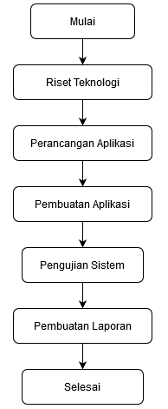

Gambar 3 1 Dagram alur penelitian

Tahapan secara garis besar dijelaskan sebagai berikut:

1. Riset teknologi adalah kegiatan mencari dan menentukan teknologi apa yang bisa menampilkan foto 360 dengan berbagai fitur utama. Pada riset teknologi juga dilakukan pencarian referensi aplikasi *virtual tour* serupa.
2. Perancangan aplikasi diakukan untuk membuat desain logika, strukturisasi file dan direktori, hingga menentukan desain interface.
3. Pembuatan aplikasi dimualai dengan menginstal berbagai teknologi yang sudah ditentukan, hingga tahap pemrograman selesai.
4. Pengujian sistem dilakukan untuk memastikan bahwa aplikasi dapat berjalan dengan baik tanpa gangun sekecil apapun.
5. Setelah melewati semua tahapan, proses akhir adalah menuliskan laporan penelitian menyeluruh sebagai bahan publikasi dan penyusunan laporan kerja praktek.

## 3.2 Pengembangan Aplikasi

Sistem aplikasi *virtual tour* berbasis web akan dibagi menjadi dua bagian *code-base* berdasarkan fungsinya, kernelisasi ini bertujuan untuk mengisolasi file konfigurasi konten dengan program utama.

Pembagian *code-base*-nya adalah sebagai berikut:

1. Aplikasi utama: sekumpulan code yang bertugas untuk menjalankan aplikasi secara keseluruhan, memiliki cara kerja mirip web *static* HTML pada umumnya.
2. Konfigurasi konten: menyimpan pengaturan konten, menentukan file gambar 360, letak pintu dan konten berupa informasi teks, disimpan dalam bentuk file JSON.

## 3.3 Perancangan Aplikasi

Tahap perancangan aplikasi merupakan penggambaran, perencanaan, dan pembuatan program utama pada *virtual tour* berbasis web dengan ReactJS untuk kebutuhan pemasaran. Dalam hal ini akan dibuat program utama yang menjadi *service worker* pada aplikasi.

Perancangan ini difokuskan pada aktifitas pemrograman yang meliputi beberapa tahap, antara lain:

1. Menentukan fitur
2. Desain *logic*
3. *Project setup*
4. Instalasi NPM yang dibutuhkan
5. Pengembangan dan *coding*
6. *Code testing*

Seluruh aktifitas ini dilakukan secara individu dengan bantuan beberapa perangkat lunak seperti:

1. Visual Code Studio sebagai code editor
2. Mozila Firefox sebagai browser selama pengembangan sekaligus *console*.

### 3.4 Fitur Utama

Dalam pengembangan aplikasi ini penulis menentukan beberapa fitur yang dibuat untuk mendukung fungsi aplikasi *virtual tour* berbasis web, di antaranya sebagai berikut:

1. Texture : foto 360 yang akan menjadi latar belakang ruangan atau area, menjadi bagian utama dalam tampilan aplikasi.
2. Door : penghubung ruangan, berfungsi memindahkan pengguna ke ruangan atau area lain dilengkapi dengan nama area yang dituju.
3. Room Info: berupa *hover-button* yang akan menampilkan konten teks sebagai informasi pendukung pada area tertentu.

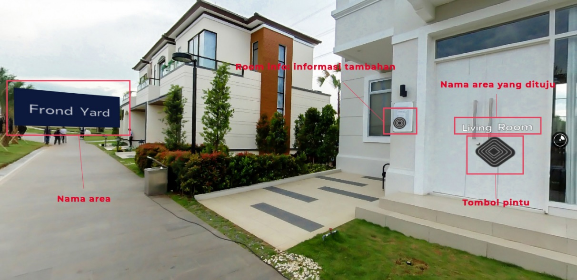

Gambar 3 2 Tampilan interface

## 3.5 Struktur File dan Direktori

Untuk usaha memaksimalkan proses pengembangan fitur dan maintain sistem di masa depan, penulis membuat struktur direktori yang baik sesuai prinsip-prinsip yang umum diterapkan pada proyek perangkat lunak berbasis web yang dibuat menggunakan ReactJS.

Strukturisasi direktori sudah disesuaikan dengan kebutuhan aplikasi dan desain perancangan pada poin 3.1 sampai 3.2.

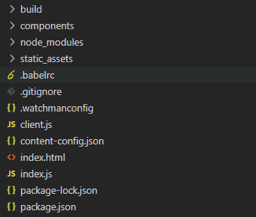

Gambar 3 3 Strukture file dan direktori

Keterangan:

1. build: folder yang menyimpan file hasil compile yang siap di upload.
2. components: folder yang menyimpan file *code-base* fitur utama.
3. node_modules: folder package manager yang digunakan hanya untuk pengembangan.
4. static_assets: lokasi menyimpan file gambar 360 dan gambar interface.
5. client.js: file inisiasi react untuk membuat tampilan 360 dalam bentuk silinder pada browser.
6. content-config.json: konfigurasi konten seperti yang dijelaskan pada bagian 3.1 poin 2.
7. Index.html: file pertama yang diakses server, berfungsi sebagai container untuk semua code yang dibaca browser.
8. index.js: file inisiasi untuk menjalankan semua file yang ada pada folder components.

## 3.6 Spesifikasi Foto

Seperti aplikasi *virtual tour* pada umumnya, *virtual tour* berbasis web ini pun menjadikan foto 360 sebagai bagian utama dari keseluruhan fitur yang disediakan. Untuk mencapai ekspektasi pengguna serta memaksimalkan tujuan aplikasi, maka diperlukan foto dengan kualitas yang baik, namun tetap ringan secara ukuran.

Foto yang dibutuhkan minimal memiliki dimensi 3840 x 1920 pixel, dengan resolusi yang direkomendasikan 72 dpi, untuk yang membutuhkan resolusi diatas 72 dpi, maka diperlukan server dengan spesifikasi yang lebih bagus untuk dapat melayani akses dengan lebih baik.

# BAB IV HASIL DAN PEMBAHASAN

## 4.1 Gambaran Umum Aplikasi

Aplikasi *virtual tour* berbasis web ini dibuat untuk kebutuhan pemasaran yang dapat menampilkan foto 360 dan fitur lainnya seperti nama area, keterangan objek dan pintu menuju area lain. Aplikasi dapat dijalankan di berbagai server.

## 4.2 Alur Perancangan Konten

Konfigurasi konten untuk ditampilkan oleh aplikasi *virtual tour* berbasis web disimpan dalam file dengan ekstensi JSON. File ini akan menyimpan data berupa nama foto, titik pintu penghubung, titik info dan konten berpa teks seperti nama ruangan dan berbagai keterangan didalamnya.

Adapun perencanaan pembuatan kontenya dibuat dalam model *flowchart* seperti pada gambar 3.1 yang menggambarkan proses dan tahapan-tahapan yang akan dilaksanakan.

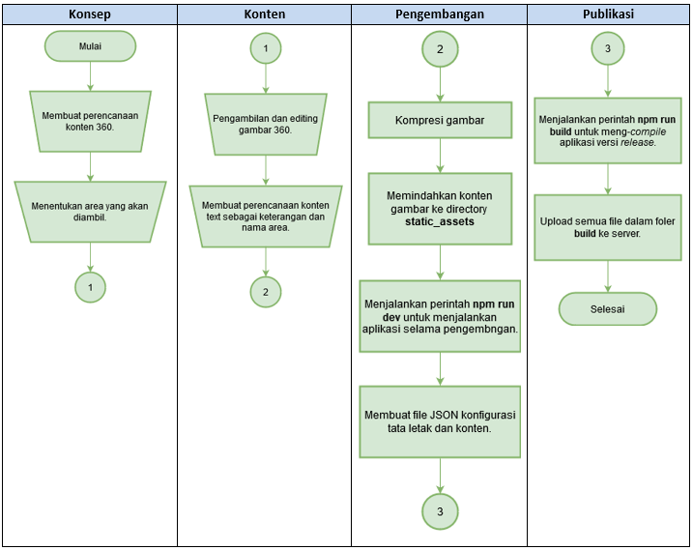

Gambar 4 1 Flowchart pembuatan konten virtual tour

## 4.3 Dukungan *Browser*

Aplikasi dapat berjalan dengan baik di berbagai browser, dan menampilkan “dunia” virtual tour dengan akurat. Sangat direkomendasikan untuk diakses melalui browser desktop untuk mendapatkan *experience* yang maksimal.

Teknologi *virtual tour* berbasis web ini belum didukung oleh browser Chrome Android, karena belum mampu merender canvas tiga dimensi berbentuk silinder.

### 4.3.1 Tampilan pada desktop

Fitur 360 pada desktop dapat dikontrol dengan men-*drag* latar belakang sesuai arah yag ingin dilihat.

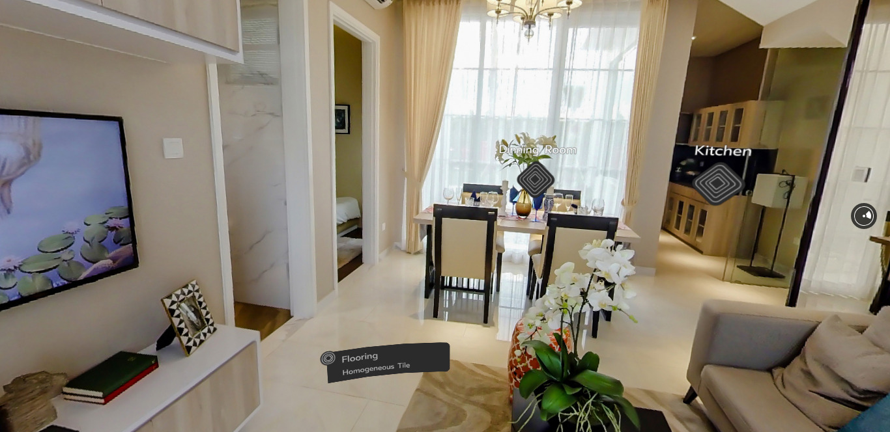

Gambar 4 2 Hasil screenshot pada desktop

### 4.3.2 Tampilan pada *handphone*

Fitur 360 pada mobile dapat dikontrol dengan menggerakan *device* (kanan-kiri dan atas-bawah) sesuai arah yang ingin dilihat.

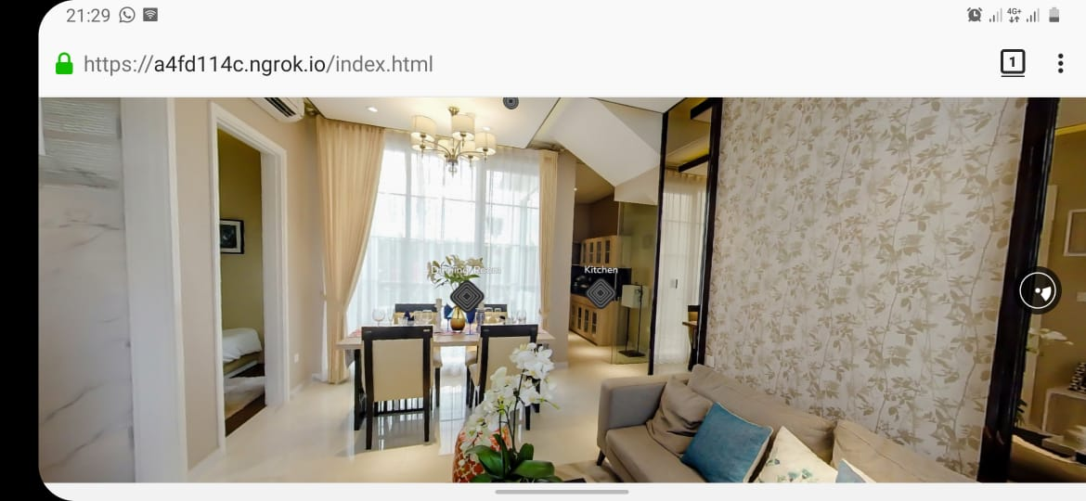

Gambar 4 3 Hasil screenshot pada mobile (landscape)

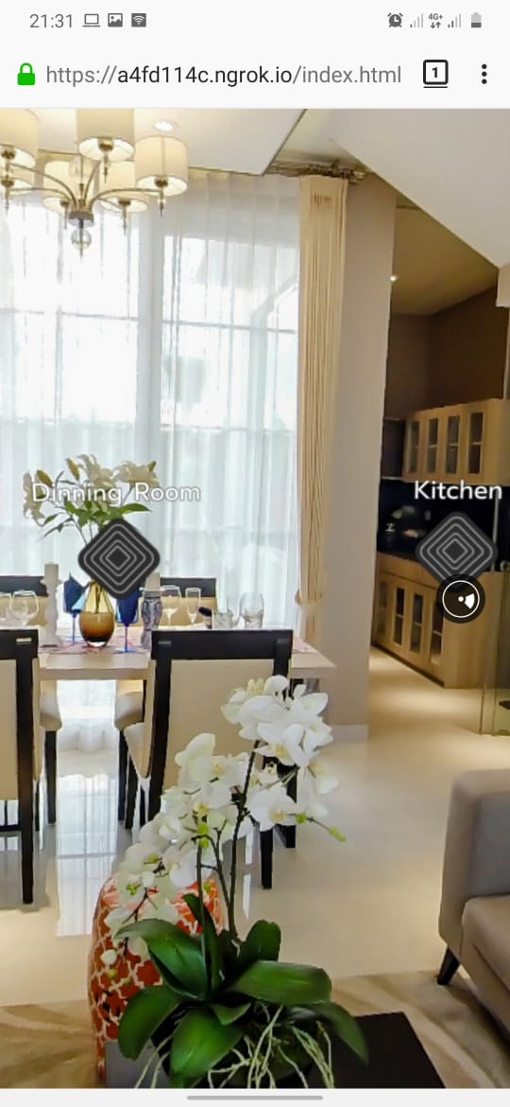

Gambar 4 4 Hasil screenshot pada mobile (portrait)

# BAB V KESIMPULAN DAN SARAN

Pada bab ini berisi kesimpulan dari penjelasan yang ada di bab sebelumnya dan saran untuk pengembangan aplikasi di masa yag akan datang.

## 5.1 Kesimpulan

Kesimpulan dari proyek dan penelitian ini adalah sebagai berikut:

1. Aplikasi *virtual tour* berbasis web dapat digunakan sebagai media pemasaran di berbagai industri, terutama untuk produk yang memerlukan *experience* lebih dalam namun membutuhkan alat peraga yang lebih praktis.
2. Foto 360 sebagai bagian utama sekaligus *point of pinterest* pada aplikasi *virtual tour* berbasis web, maka dari itu diperlukan foto dengan kualitas yang baik dan ukuran yang optimal.
3. Teknologi yang dimiliki ReactJS, cukup baik dan efisien dalam me-render canvas tiga dimensi untuk menampilkan “dunia” virtual dalam web.

Dengan adanya aplikasi ini diharapkan dapat mengurangi biaya pemasaran dalam pembuatan alat peraga dan media cetak, serta menambah nilai pengalaman calon pembeli. Dan tentunya dengan mengandalkan teknologi tidak terbatas pada ruang dan waktu dalam aktifitas pemasaran

## 5.2 Saran

Dalam penelitian ini masih memiliki banyak kekurangan, maka perlu dilakukan penyampaian saran untuk menyampaikan pengembangan aplikasi *virtual tour* selanjutnya dimasa mendatang.

Adapun saran yang dapat berikan untuk pengembangan aplikasi antara lain:

1. Aplikasi ini dapat dikembangkan menjadi Virtual Reality dengan menggunakan mobile atau *headset* khusus Virtual Reality.
2. Pada pengembangan selanjutnya perlu ditambahkan fitur media musik dan suara agar leih menarik.
3. Konfigurasi konten perlu dibuat secara dinamis, agar lebih mudah dalam pembuatan konten pada file JSON.

# DAFTAR ISI

Beta Sidik. (2012). *Framework Codeigniter 2*. Informatika.

Hendarti, H., & Haryanto, K. (2009). Analisis dan Perancangan Sistem Informasi Registrasi Dan Keanggotaan Klub. *Seminar Nasional Informatika 2009 (SEMNASIF 2009)*, *1*.

Highton, S. (2010). *Virtual Reality Photography Creating Panoramic and Object Images*. Virtual Reality Photography.

Kleppmann, M., & Beresford, A. R. (2017). A Conflict-Free Replicated JSON Datatype. *IEEE Transactions on Parallel and Distributed Systems*, *28*(10), 2733–2746. https://doi.org/10.1109/TPDS.2017.2697382

Kumar, A., & Singh, R. K. (2016). Comparative analysis of angularjs and reactjs. *International Journal of Latest Trends in Engineering and Technology*, *7*(4), 225–227. https://doi.org/10.21172/1.74.030

M, V. A., & Sonpatki, P. (2016). *ReactJS by Example - Building Modern Web Applications with React*. Packt Publishing.

Purbo, O. W. (2006). *Buku Sakti Menjadi Programmer Sejati PHP dan MySQL*. Gava Media.

Purnomosidi, B. (2013). *Buku Cloud Node.js*. https://github.com/bpdp/buku-cloud-nodejs

Suryana, T., & Koesheryatin. (2014). *Aplikasi Internet Menggunakan HTML, CSS, & JavaScript*. PT ElexMedia Komputindo.

Swasta, B., & Irawan. (2001). *Manajemen pemasaran modern*. Liberty.

Valentina, F., & Handjojo. (2013). *Perancangan Dan Implementasi Aplikasi Content Management System Dengan Format Virtual Online Tour*. *1*(2), 1–6.

Wikipedia. (n.d.). *npm (perangkat lunak)*. Retrieved May 4, 2020, from https://id.wikipedia.org/wiki/Npm_(perangkat_lunak)

Winarno, E., Zaki, A., & SmithDev. (2014). *Pemrograman web berbasis Html5, PHP, dan Javascript*. Elex Media Komputindo.

UNIVERSITAS ESA UNGGUL

FAKULTAS ILMU KOMPUTER

Jl. Atjuna Utara No.9. Kebon Jeruk – Jakarta Barat 11510

**FORMULIR PERMOHONAN KERJA PRAKTEK**

|  |  |  |
| --- | --- | --- |
| Nama Tempat Praktek | : | Smarteye.id |
| Alamat | : | PT Metra-Net  Mulia Business Park, Building J  Jl. Letjen MT Haryono Kav. 58-60  Pancoran, Jakarta Selatan 12780 |
| Telepon | : | 0811 8982 11 |
| Surat Pengantar | : | ~~diperlukan~~ / tidak diperlukan *) |
|  |  |  |
| Nama Mahasiswa | : | Yogi Prasetya |
| Nomor Pokok Mahasiswa | : | 20180801192 |
| Jumlah SKS | : | 117 |
| Indeks Prestasi Kumulatif | : | 3.36 |
|  |  |  |
| Pembimbing Akademik | : | Ir. Nizirwan Anwar, MT |
| Bidang Peminatan | : | Software Engineer |
| Tanggal Dimulai | : | 08 April 2020 |
| Perkiraan Selesai | : | 11 Mei 2020 |

Bersama ini dilampirkan surat pernyataan memenuhi persyaratan untuk melaksanakan Kerja Praktek pada Program Studi Teknik Informatika, Fakultas Ilmu Komputer. Universitas Esa Unggul.

Jakarta, April 2020

Pemohon Kerja Praktek

**Yogi Prasetya**

*) Coret yang tidak perlu

**UNIVERSITAS ESA UNGGUL**

**FAKULTAS ILMU KOMPUTER**

Jl. Atjuna Utara No.9. Kebon Jeruk – Jakarta Barat 11510

**KERANGKA ACUAN**

|  |  |  |
| --- | --- | --- |
| Nama Tempat Kerja Praktek | : | Smarteye.id |
| Nama Pembimbing Lapangan | : | Fahmi Rahmadani, ST |
| Jabatan Pembimbing Lapangan | : | *Chief Technology Officer* |
| Alamat | : | PT Metra-Net  Mulia Business Park, Building J  Jl. Letjen MT Haryono Kav. 58-60  Pancoran, Jakarta Selatan 12780 |
| Telepon | : | 0811 8982 11 |
|  |  |  |
| Nama Mahasiswa | : | Yogi Prasetya |
| Nomor Pokok Mahasiswa | : | 20180801192 |
| Telepon | : | 0838 7308 7154 |
| Email | : | yogiprsetya@gmail.com |
|  |  |  |
| Nama Dosen Pembimbing Materi | : | Malabay,S.Kom., M.Kom. |
| Telepon | : | 0813 8815 8159 |
| Email | : | malabay@esaunggul.ac.id |
| Alamat | : | Jl. Kebon Kosong gang 18 No. 167  Kemayoran, Jakarta Pusat 10630 |
| Turut Memeriksa Laporan | : | Ya / Tidak *) |
|  |  |  |
| Judul/Topik/Tema | : | Virtual Tour Berbasis Web Dengan ReactJS  untuk Kebutuhan Pemasaran |
| Uraian Singkat | : | Merancang aplikasi virtual tour berbasis web sebagai media pemasaran. |
| Perkiraan Jangka Waktu | : | 08 April 2020 s/d 11 Mei 2020 |

SMARTEYE.ID

*Experience beyond the limits*



Mulia Business Park, Building J

Jl. Letjen MT Haryono Kav. 58-60

Pancoran, Jakarta Selatan 12780

contact@smarteye.id / 0811-898-211

**FORM PENILAIAN KERJA PRAKTEK**

|  |  |  |
| --- | --- | --- |
| Nama | : | Yogi Prasetya |
| NIM | : | 20180801192 |
| Program Studi | : | Teknik Informatika |
| Fakultas | : | Ilmu Komputer |
| Universitas | : | Universitas Esa Unggul |

Telah menyelesaikan Kerja Praktek dan mendapatkan rincian penilaian sebagai berikut:

|  |  |  |
| --- | --- | --- |
| **No** | **Komponen Penilaian** | **Nilai** |
| 1 | Kepribadian |  |
| 2 | Kemampuan teknis |  |
| 3 | Hubungan kerja |  |
| 4 | Pengambilan keputusan |  |
| 5 | Pengetahuan teknologi |  |
| 6 | Kontribusi |  |

Jakarta, 11 Mei 2020

Pembimbing lapangan

**Fahmi Rahmadani, ST.**

**UNIVERSITAS ESA UNGGUL**

**FAKULTAS ILMU KOMPUTER**

Jl. Atjuna Utara No.9. Kebon Jeruk – Jakarta Barat 11510

**Garis Besar Jadwal Rencana Kerja (Per Minggu) :**

|  |  |  |
| --- | --- | --- |
| **No** | **Waktu** | **Uraian Rencana Kerja** |
| **1** | Minggu Ke - 1  (08 April 2020 s/d 14 April 2020) | Konsultasi dengan pembimbing lapangan mengenai perancangan sistem yang akan dibuat. |
| **2** | Minggu Ke - 2  (15 April 2020 s/d 21 April 2020) | Diskusi dan menganalisis fitur yang perlu dibuat dan menentukan teknologi yang akan digunakan. |
| **3** | Minggu Ke - 3  (15 April 2020 s/d 21 April 2020) | Menulis kode program dan pengujian sistem. |
| **4** | Minggu Ke - 4  (22 April 2020 s/d 08 Mei 2020) | Mengevaluasi hasil kerja praktek dan pengujian fungsional bersama pembimbing lapangan. |

Yang bertanda tangan di bawah ini menyatakan telah membaca dan memahami isi dari kerangka acuan serta pedoman pengerjaan Kerja Praktek.

Peserta Kerja Praktek Pembimbing Lapangan

**Yogi Prasetya Fahmi Rahmadani, ST.**

Dosen Pembimbing Materi

**Malabay, S.Kom, M.M.**

**UNIVERSITAS ESA UNGGUL**

**FAKULTAS ILMU KOMPUTER**

Jl. Atjuna Utara No.9. Kebon Jeruk – Jakarta Barat 11510

**FORMULIR KEHADIRAN BIMBINGAN KERJA PRAKTEK**

|  |  |  |
| --- | --- | --- |
| Dosen Pembimbing | : | Malabay., S.Kom., M.Kom |
| Nama/NIM | : | Yogi Prasetya / 20180801192 |
| Tempat Instani | : | Smarteye.id |
| Judul Laporan | : | *Virtual Tour* Berbasis Web Dengan ReactJS untuk Kebutuhan Pemasaran |

|  |  |  |  |
| --- | --- | --- | --- |
| **No** | **Hari/Tanggal** | **Materi Konsultasi** | **Paraf** |
| 1 | Rabu, 01 April 2020 | Bimbingan log harian kerja praktek dan pengajuan judul laporan |  |
| 2 | Selasa, 06 April 2020 | Bimbingan laporan kerja praktek Bab I Pendahuluan |  |
| 3 | Sabtu, 11 April 2020 | Bimbingan laporan kerja praktek Bab II Landasan Teori dan Bab III Analisis Dan Perancangan Sistem |  |
| 4 | Jumat, 17 April 2020 | Bimbingan laporan kerja praktek Bab IV |  |
| 5 | Sabtu, 25 April 2020 | Bimbingan laporan kerja praktek Bab V kesimpulan dan saran |  |
| 6 | Jumat, 08 Mei 2020 | Finalisasi laporan kerja praktek |  |

Mengetahui,

**Malabay, S.Kom, M.Kom**

Koordinator Kerja Praktek

**UNIVERSITAS ESA UNGGUL**

**FAKULTAS ILMU KOMPUTER**

Jl. Atjuna Utara No.9. Kebon Jeruk – Jakarta Barat 11510

**LOG KEHADIRAN KERJA PRAKTEK**

|  |  |  |
| --- | --- | --- |
| Nama/NIM | : | Yogi Prasetya / 20180801192 |
| Tempat Instani | : | Smarteye.id | |
| Judul Laporan | : | *Virtual Tour* Berbasis Web Dengan ReactJS untuk Kebutuhan Pemasaran | |

|  |  |  |  |
| --- | --- | --- | --- |
| **No** | **Hari/Tanggal** | **Materi Konsultasi** | **Paraf** |
| 1 | 09 April 2020 | Pengajuan judul dan isi laporan kerja praktek |  |
| 2 | 17 April 2020 | Pengarahan kerja praktek secara umum oleh pembimbing lapangan |  |
| 3 | 18 April 2020 | Analisa kebutuhan fungsional aplikasi *Virtual Tour* Berbasis Web |  |
| 4 | 18 April 2020 | Analisa kebutuhan sistem dan teknologi pada aplikasi *Virtual Tour* Berbasis Web |  |
| 5 | 19 April 2020 | * Perancangan kebutuhan sistem, desain *logic*, dan *code-base* pada proyek. * Setup dan inisiasi proyek |  |
| 6 | 20 April 2020 | Mencari referensi desain *user interfce* |  |
| 7 | 20-25 April 2020 | Tahap pembuatan *code* aplikasi *Virtual Tour* Berbasis Web |  |
| 8 | 26 April 2020 | Pengujian fungsi dan *runtime* aplikasi *Virtual Tour* Berbasis Web |  |
| 9 | 27 April 2020 | Teknikal review oleh pembimbing lapangan |  |

|  |  |  |  |
| --- | --- | --- | --- |
| **No** | **Hari/Tanggal** | **Materi Konsultasi** | **Paraf** |
| 10 | 28 April 2020 | Tahap pembuatan *code* aplikasi *Virtual Tour* Berbasis Web |  |
| 11 | 30 April 2020 | Pengujian fungsional aplikasi *Virtual Tour* Berbasis Web pada pada desktop dan mobile |  |
| 12 | 04 Mei 2020 | Evaluasi aplikasi dan hasil kerja praktek secara keseluruhan oleh pembimbing lapangan |  |

Jakarta, Mei 2020

Mengetahui,

**Fahmi Rahmadani, ST**

Pembimbing Lapangan

SMARTEYE.ID

*Experience beyond the limits*



Mulia Business Park, Building J

Jl. Letjen MT Haryono Kav. 58-60

Pancoran, Jakarta Selatan 12780

contact@smarteye.id / 0811-898-211

**SURAT KETERANGAN MAGANG KERJA**

**No: SE/119/VIII/2020**

Yang bertanda tangan di bawah ini:

Nama : Fahmi Rahmadani, ST

Jabatan : Chief Technology Officer

Dengan ini menerangkan bahwa:

Nama : Yogi Prasetya

NIM : 20180801192

Program Studi : Teknik Informatika

Asal : Universitas Esa Unggul

Adalah benar telah melaksanakan kegiatan magang kerja di **smarteye.id**. Terhitung dari 08 April 2020 s/d 11 Mei 2020, yang bersangkutan telah melaksanakan tugas dan tanggung jawabnya dengan baik.

Demikian surat keterangan magang ini kami buat untuk dapat dipergunakan sebagaimana mestinya.

Jakarta, 05 Juni 2020

**Fahmi Rahmadani, ST**

Chief Technology Officer